淡江時報 第 1119 期
【留學傳真】經濟四張育銘前往四川大學 感受兩岸競爭力差異
留學傳真
經濟四張育銘在大三年時前往本校之姐妹校中國大陸四川大學，體驗內陸的海外學習生活，他分享當地的學習生活，四川大學的上課方式相當特別，自行規劃課表外並可以自由加選有興趣的科目，不過當地的讀書氛圍有些沉重，「上課的時候大家都很準時以外，上課時也不常看到同學偷懶怠惰，大部份人都拿著電腦或平板勤做著筆記，連老師也都感覺特別嚴肅，老師雖然很年輕，教學態度相當認真。」他表示：「比起臺灣較輕鬆的上課氛圍，四川給我的感覺更加沉悶一些，下課經常看到沒有上課的教室裡同學們站著唸書，圖書館也都是天天人潮眾多，可以感受兩地競爭力的不同差異。」

生活上最大的不同就是交易方式，張育銘指出，目前中國大陸幾乎很少使用現金交易，以行動支付方式進行生活日常，「只要點開手機程式，就可以購買日常所需，物品就會送到『鳥箱』（當地用來取貨品的地方）。」另外，他也分享當地食用兔肉的習慣、各地不同的方言腔調，「中國大陸各地各有不同的方言與腔調，一開始不太適應當地人們會以四川腔和我溝通，但只要一聽到我不是當地口音，就會以普通話來交流，上課的時候，有些老師也會用四川口音來授課，聽了好一陣子才習慣，我覺得這是很特別的經驗。」

除了課堂學習外，張育銘利用空閒時間到中國大陸各地遊歷以增廣見聞，除了重慶當地外，還前往廈門、北京、內蒙古甚至到萬里長城，不但學習上有所斬獲，也見識到中國大陸各大城市的風土民情，除了體驗到不一樣的學習經歷，也大大開闊了自己的眼界。（文／林禹彣、圖／張育銘提供）
2021/03/01


經濟四張育銘在大三年時前往本校之姐妹校中國大陸四川大學，體驗內陸的海外學習生活前往中國大陸四川大學進行一年的海外學習生活，並遊歷各地體驗學習外的收穫。（圖／張育銘提供）

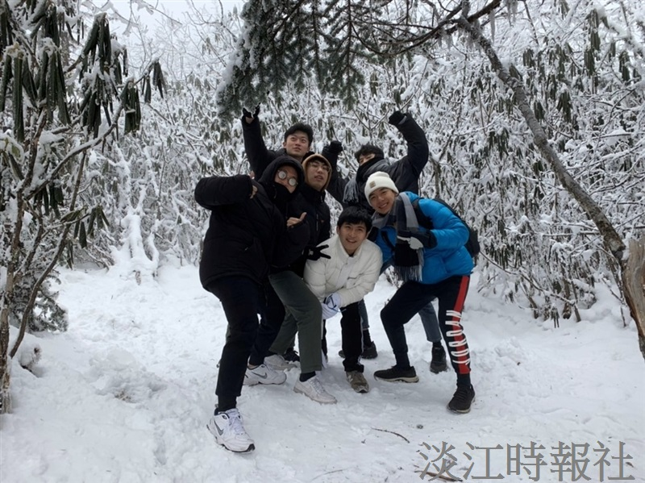
經濟四張育銘在大三年時前往本校之姐妹校中國大陸四川大學，體驗內陸的海外學習生活前往中國大陸四川大學進行一年的海外學習生活，並遊歷各地體驗學習外的收穫。（圖／張育銘提供）

